（請注意：以下部分填寫完成後轉成PDF檔案，並透過線上申請上傳檔案。）
數位學習專班開班計畫附件6：
數位學習專班開班計畫審查自評表
學校名稱： 院/所/系/科/學位學程名稱：
專班名稱：
填寫說明 | 1.內容說明欄中，請依檢核項目具體說明實施情況。  2.附件對照說明欄中，請提供所填內容在教學網站相對應存放之位置(網址)，或提供書面附件資料以茲證明。
審查規範 | 規範1：專班設立與規劃 (4項指標)  規範2：招生、入學及修業 (3項指標)  規範3：教學資源環境 (5項指標)  規範4：學校服務支援 (5項指標)  規範5：學習管理系統服務（7項指標）  (共5項規範，24項指標)
審查評等 | 1.審查評等分「符合」及「不符合」。  2.審查通過標準：所有指標必須全部達符合。

規範1：專班設立與規劃
規範 | 指標 | 內容說明 | 附件對照說明  (含對應網頁連結與路徑) | 自評
 |  |  |  | 符合 | 不符合
規範1  ：  專班設立與規劃 | 1-1專班清楚說明辦學理念與辦學目標。 | 請敘明相關佐證說明 | 詳如附件資料 指標1-1
規範1  ：  專班設立與規劃 | 1-2專班培育之人才符合國家政策、社會與產業發展的需求。
規範1  ：  專班設立與規劃 | 1-3專班申請學校有一年以上的數位教學經驗且成效良好。  本指標所指申請學校係指  包括專班開設 單位 院、  所 、系、科、 學 位學 程  具有一年以上 的數位教  學經驗且成效良好。
規範1  ：  專班設立與規劃 | 1-4專班之課程規劃能達成專班開設目標。  本指標所提課程規劃，包  括學分配置、課程地圖、學  習能力養成及學分課程的  先後配置之規劃。

規範2：招生、入學及修業
規範 | 指標 | 內容說明 | 附件對照說明  (含對應網頁連結與路徑) | 自評
 |  |  |  | 符合 | 不符合
規範2  ：  招生、入學及修業 | 2-1專班對招生名額、學習空間及單位行政的支援具體可行。
規範2  ：  招生、入學及修業 | 2-2專班之學生各學期課程與學分、修業年限與畢業要求之規劃合理且完整。
規範2  ：  招生、入學及修業 | 2-3專班訂有合理的學費政策，並能符合相關法規。  本指標所指符合相關法  規，包括專科以上學校學  雜費收取辦法、專科以上  學校學雜費審議基準、專  科以上學校學雜費退費基  準，並訂有合理的學費政  策，包括提供規定比率之  學生獎助學金、制定學雜  費退費機制及制定弱勢助  學經費規劃…等。

規範3：教學資源環境
規範 | 指標 | 內容說明 | 附件對照說明  (含對應網頁連結與路徑) | 自評
 |  |  |  | 符合 | 不符合
規範3  ：  教學資源環境 | 3-1學校提供線上招生報名、註冊選課、教學及成績管理等完整機制。
規範3  ：  教學資源環境 | 3-2學校提供穩定之網路教學基礎設施及教學伺服器系統。
規範3  ：  教學資源環境 | 3-3學校提供同時上線從事教學活動之穩定網路資源。
規範3  ：  教學資源環境 | 3-4學校提供適當的備援機制，以確保資料安全與教學運作。
規範3  ：  教學資源環境 | 3-5學校提供網路安全維護措施，以確保網路安全。

規範4：學校服務支援
規範 | 指標 | 內容說明 | 附件對照說明  (含對應網頁連結與路徑) | 自評
 |  |  |  | 符合 | 不符合
規範4  ：  學校服務支援 | 4-1學校有教材製作、教學引導、線上學輔及系統支援等分工制度。  本指標所指分工制度為學  校對教材製作、教學引導、  線上學輔及系統支援教學  等工作，均有專職或兼職  人員，人力充足且分工得  宜。
規範4  ：  學校服務支援 | 4-2學校對師生提供學習支援。  本指標所指學習支援，例  如:提供數位圖書館或相  關文獻資料庫、定期辦理  數位學習相關訓練、安排  課程助教協助教學、設置  專責單位受理相關諮詢與  提供服務等。
規範4  ：  學校服務支援 | 4-3學校有制定教材開發及取得之制度與流程，且符合智財權規定。
規範4  ：  學校服務支援 | 4-4學校對專班提供支持機制及相關資源。  本指標所指支持機制，例  如教師獎勵機制、教材製  作經費補助、教學助理申  請等。所指相關資源，例如  專班教學所需之數位教材  開發軟體、同步視訊軟體、  數位學習硬體設備等。
規範4  ：  學校服務支援 | 4-5專班訂定自我評鑑機制。

規範5：學習管理服務系統
規範 | 指標 | 內容說明 | 附件對照說明  (含對應網頁連結與路徑) | 自評
 |  |  |  | 符合 | 不符合
規範5  ：  學習管理服務系統 | 學校提供學習管理服務系統功能，應具備教學實施、記錄學生學習情形及其他支援學習功能，其檢核項目計以下七項。  每一項檢核項目由委員依學校送審佐證資料及線上登入實際操作結果，評定為「符合」或「不符合」。
規範5  ：  學習管理服務系統 | 專班數位課程教學平臺(網址):  教師權限登入帳號/密碼： /  學生權限登入帳號/密碼： /
規範5  ：  學習管理服務系統 | 5-1提供線上操作輔助說明及線上（網路或電話）輔助的服務資源。
規範5  ：  學習管理服務系統 | 5-2 提供公告欄、網路教材及線上主題討論園地。  線上討論園地須能分不同  討論版。只能在同一討論  版利用展開、收合功能進  行不同主題討論，不列入  「符合」範圍。
規範5  ：  學習管理服務系統 | 5-3提供教師對教材、教學活動、學習者分組，做新增、修改、刪除的管理權力等。
規範5  ：  學習管理服務系統 | 5-4提供作業繳交、批閱、回饋、優秀作品觀摩、同儕互評功能及自動催繳等功能。
規範5  ：  學習管理服務系統 | 5-5提供命題、評閱及回饋機制之線上測驗。
規範5  ：  學習管理服務系統 | 5-6提供上網學習時間與次數、線上討論、線上測驗、作業成績等各種學習歷程的紀錄與統計資訊。
規範5  ：  學習管理服務系統 | 5-7 提供教材使用及測驗作答的統計分析。  - 教材使用統計分析，為使用者對教材單元之操作行為統計分析（如：閱讀時間、使用次數等）。  - 測驗作答統計分析，為對題目之個別分析（如：該題總答題人數、答對人數、答錯人數，以瞭解試題之鑑別度等），或對整份試卷答題情形之整體回饋統計。
佐證資料【所有指標皆應提供附件資料佐證】
指標1-1
http://www.OOO.edu.tw
登入後，點選「課程介紹」=>「教學目標」=>「目標說明」。(網頁路徑必須詳述操作步驟，以利審查委員上網審閱。)
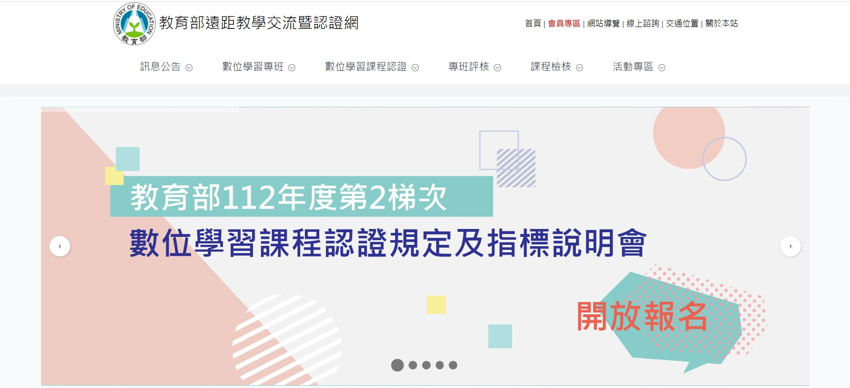
回指標1-1
(各指標附件資料需提供正確的指標返回書籤連結，如：回指標1-1按下即可返回指標1-1附件對照說明)

指標1-2

指標1-3

指標1-4

指標2-1

指標2-2

指標2-3

指標3-1

指標3-2

指標3-3

指標3-4

指標3-5

指標4-1

指標4-2

指標4-3

指標4-4

指標4-5

指標5-1

指標5-2

指標5-3

指標5-4

指標5-5

指標5-6

指標5-7

